Люминесцентные гексарениевые кластеры как основа супрамолекулярных структур с комплексом Ag(I) для потенциального применения в качестве сенсоров на тиолы
Файзуллин Б.А.,¹ Елистратова Ю.Г.,² Шамсиева А.В.,² Герасимова Т.П.,² Брылев К.А.,^{3,4} Бабаев В.М.,² Холин К.В.,² Низамеев И.Р.,² Мусина Э.И.,² Кацюба С.Н.,² Карасик А.А.,² Синяшин О.Г.,² Мустафина А.Р.²
Аспирант 3 года обучения
¹Казанский (Приволжский) федеральный университет, Химический институт им. А.М. Бутлерова, Казань, Россия
²Институт органической и физической химии им. А.Е. Арбузова, ФИЦ КазНЦ РАН, Казань, Россия
³ Новосибирский Государственный Университет, Новосибирск, Россия
⁴ Институт неорганической химии им. А.В. Николаева, Сибирское отделение РАН, Новосибирск, Россия
E-mail: stale23@mail.ru
В данной работе представлены водорастворимые гексарениевые кластеры [{Re₆S₈}L₆]^{n–}, где L = SO₃^{2–}, CN–, OH–, как основа супрамолекулярных гетерометаллических ансамблей с комплексом [Ag₂L'₂]BF₄, где L' = пиридин-2-ил-фосфолан, проявляющих сенсорные свойства по отношению к тиолам (рис. 1).
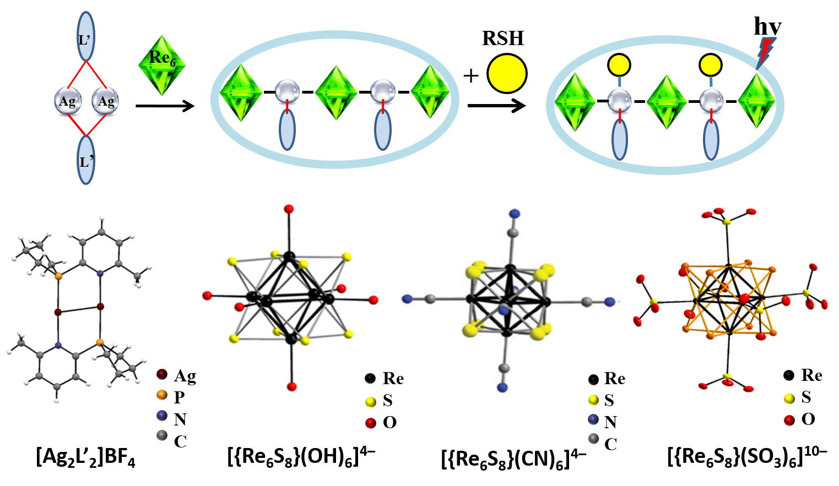
Рисунок 1. Люминесцентный отклик на тиолы (сверху) и основные компоненты гетерометаллических структур (внизу).
Спектральными методами исследования растворов, а также высушенных образцов коллоидов, было установлено образование наноразмерных структур Re-Ag. Природа апикальных лигандов L является основным фактором, влияющим на процесс самосборки. Слабое сродство SO₃^{2–}лигандов к ионам Ag⁺ ограничивает взаимодействие кластера [{Re₆S₈}(SO₃)₆]^{10–} с комплексом серебра. Кластер [{Re₆S₈}(OH)₆]^{4–} является более перспективным кандидатом для гетерометаллической самосборки, обусловленной как электростатическим взаимодействием, так и образованием координационных связей, в то время как для [{Re₆S₈}(CN)₆]^{4–} кластера основной движущей силой процесса является эффективная координация ионов Ag⁺ азотом цианидных лигандов.
Более выраженное влияние комплекса [Ag₂L'₂]²⁺, в сравнении с катионами Ag⁺, на образование гетерометаллических структур Re-Ag в водных растворах, а также присутствие L' в высушенной коллоидной фазе, указывают на важную роль лиганда L' в изученных супрамолекулярных системах. Кластер-центрированная люминесценция служит сигнальной системой при связывании глутатиона, цистеина и дитиотреитола ионами Ag⁺ гетерометаллических структур. Специфичное микроокружение ионов Ag⁺ в системе на основе [{Re₆S₈}(CN)₆]^{4–} приводит к селективному люминесцентному отклику на тиолы, в то время как для гетерометаллических структур на основе [{Re₆S₈}(OH)₆]^{4–}, несмотря на более выраженный отклик, селективность не наблюдается.

